Offene Aufgabe: Internetrecherche Teil 1 - Suchmöglichkeiten
Bitte beschreiben Sie mit Hilfe der Wortwolke Suchmöglichkeiten und Probleme der Suche im Internet.
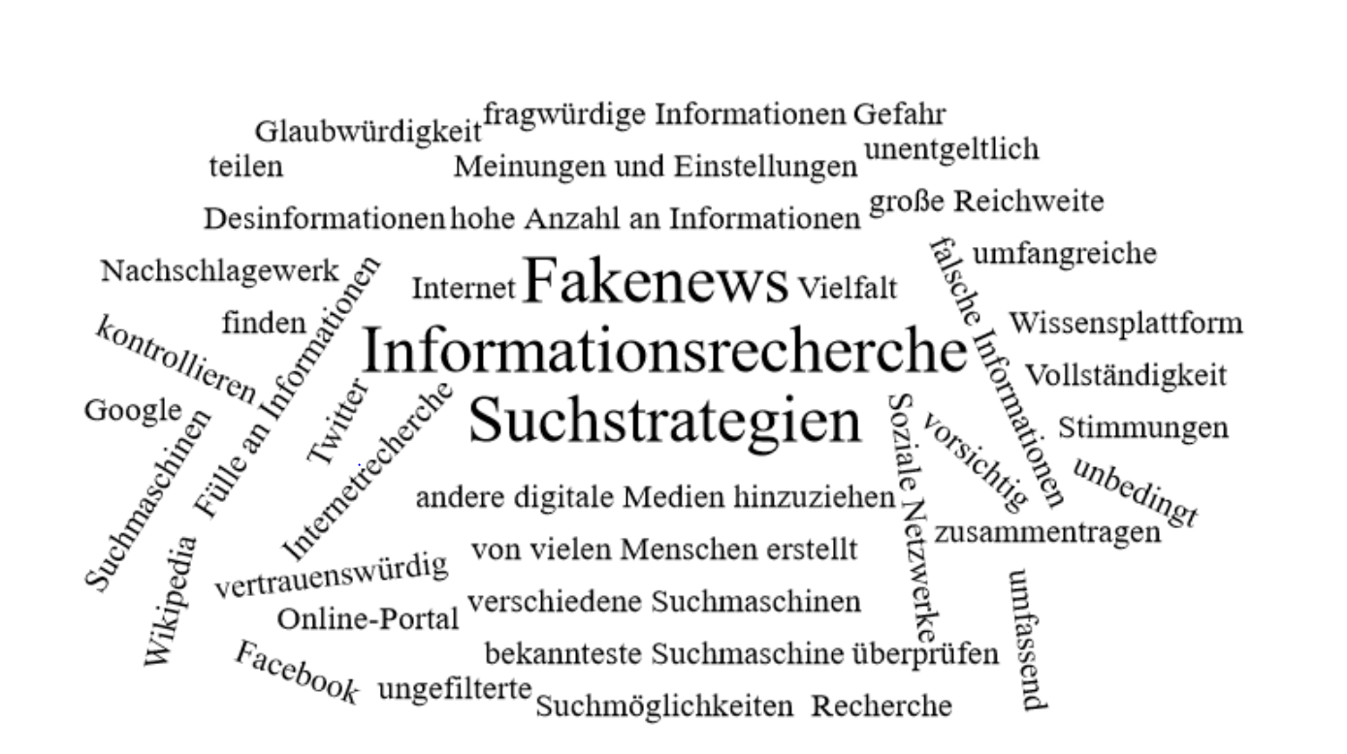

- Welche Suchmöglichkeiten gibt es im Internet?
________________________________________________________________________________________________________________________________________________________________________________________________________________________________________________________________________________________________________________________________________________________________________________________________________________________________________________________________________
- Was sollte man bei der Suche im Internet beachten?
________________________________________________________________________________________________________________________________________________________________________________________________________________________________________________________________________________________________________________________________________________________________________________________________________________________________________________________________________________________________________________________________________________________________________________________________________________________________

